前言
当接口A提供的操作是要请求接口B的操作时,那么在设计A时,应该考虑:
- 虽然操作是操作于B的,但是每次该操作被请求时,接口B的对象固定.
- 谁来提供要创建的接口B对象的信息.用户(abstract factory,prototype)还是接口A(factory)
- 当由用户提供时,应该避免在操作的实现代码中使用条件判断,因为该条件会随着B的实现类个数的增大而变的复杂,则不宜维护.也即是提供的操作函数应该操纵的是接口而不是接口的实现类.
创建模式是抽象化实例的生成过程,它帮助一个系统独立于如何创建,组合和表示它的那些对象.
猜想的问题
工厂的实现类的实例化应该出现在什么地方，是直接出现在代码中吗
工厂方法模式Factory method
定义
它定义了一个创建对象的接口，但由子类决定要实例化的类是哪一个。工厂方法让类把实例化延迟到子类。
有用的话
- 简单工厂：OO的原则之一是针对于接口而不是实现类编程，但是代码中，无可避免的需要指定一个实现类对象，我们将实例化实现类的职责归于工厂，这样产生的好处是：复用，因为工厂的客户不止一个。
- 它是简单工厂的变体，它需要工厂方法，而不需要工厂类。
尽管具体的创建方法依赖于具体的实现类，但是请注意，我们已经把所有的羊毛都围起来了，而不是让它们飘在各处。
一个类的某个方法依赖于一个接口，但是必须要指定该接口的实现类，不会将该实现类的实例化代码编写到该方法中，因为这是紧耦合，当该方法依赖另一个实现类时，需要修改代码，这违反了“对修改关闭”原则。
解决的办法是：在该类中提供一个抽象方法，该方法用于实例化接口的实现类，该方法就是工厂方法。由子类对该抽象方法提供实现。注意：工厂方法并没有被转移到一个工厂类中。
简单工厂模式
它将方法中实例化实现类的代码放在一个类当中去写。
但是，除非更改代码，否则简单工厂不能变更正在创建的产品，所以它较工厂方法来说弹性减少。
猜想中的问题
如果多个类都需要product，但是由于采用的是工厂方法，所以不可避免，底层的技术是：方法模板和继承，但是一个ConcreteCreator只能继承一个类，所以生产具体product的代码不能复用。这一点，不如工厂方法
结构图
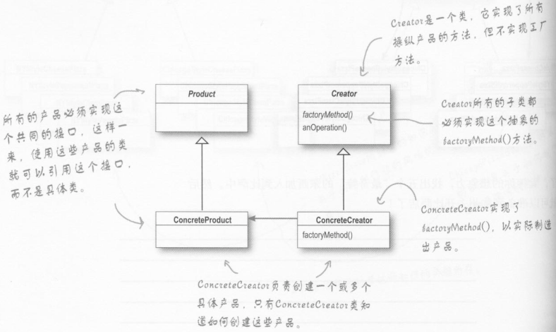

说明：
Creator.anOperation可能依赖factoryMethod返回的Product的某些操作。

p18
看的不清楚,实现和之后没看
根据”前言”,该模式采用:由接口A提供接口B对象的实例化信息.那么唯一的方法就是:A的实现类创建B的实现类,即是A提供操作:abstract createB()
该模式与abstract factory模式的区别:
猜想:
- 接口A提供操作于接口B的操作,而abstract factory只提供操作:创建B的实现类对象.
- Abstract factory注重:一个系列
这两个模式还是有很大的相似之处.
适用的场景
针对于接口编程，但是需要实例化实现类，将实例化实现类的代码抽取出来，放进一个抽象方法中（工厂方法模式），由子类实现，或者将实例化职责交给一个工厂（工厂模式）
抽象工厂模式Abstract factory
定义
它提供一个接口，用于创建相关或依赖对象的家族，而不需要明确指定具体类。
有用的话
结构图:
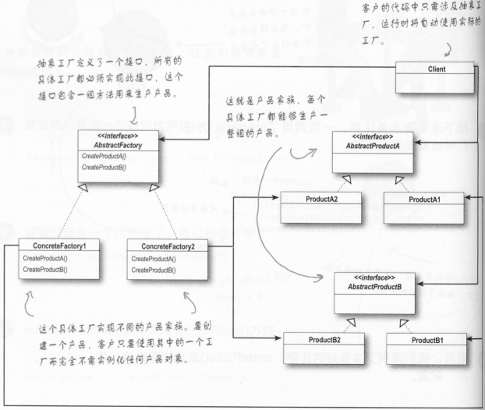
vs工厂方法
它提供的是一个工厂，采用的是组合模式。而工厂方法将实现类的指定推迟到子类，采用的是继承
p5
代码示例和之后没有看
问题:
当用户要创建Ai,Bi..Ni的实例(所有Ai都包含接口类型AF,所有Bi都包含接口类型BF),以便在之后请求它们的操作.可能要产生的Ai-Ni的实例具有一定的联系,比如:要创建A1时,就要创建B1-N1等,我们称Ai-Ni属于同一系列.
解决方法:
- 判断语句.比如:if(flag==1) create A1-N1.else if(flag=2) create A2-N2…
这种方法不是基于接口的,若采用这种方式,条件语句会随着系列的个数越来越多
- 接口Factory提供本质操作:生成AF-NF的实例(A createA-N createN).系列的个数决定了Factory的实现类的个数.Factoryk提供本质操作:生成Ak-Nk的实例.
问题2:
采用abstract factory不宜于在一个系列中添加新的产品.例如:原先的系列中的产品为AF-NF,现在系列中的产品为AF-(N+1)F.因为需要在Factory中添加操作:createN+1,随之而来的是为每个Factory实现类添加此操作.
单件模式Singleton
定义
确保一个类只有一个实例，并提供一个全局访问点
p31
实现和之后没看
目的:
范例方法
Public class SomeClass{
Private static SomeClass instance=new SomeClass();
Private SomeClass(){}
Public static SomeClass getInstance(){
Return instance;
}
}
或者
Public class SomeClass{
Private static SomeClass instance;
Private SomeClass(){}
Public static synchronized SomeClass getInstance(){
If(instance==null){
Instance=new SomeClass();
}
Return instance;
}
}

一个错误的方法
Public class SomeClass{
Private static SomeClass instance;
Private SomeClass(){}
Public static SomeClass getInstance(){
If(instance==null){//1
Instance=new SomeClass();//2
}
Return instance;//3
}
}
错误的原因：
当线程a和b同时进入1，然后b停止，然后a执行2和3，然后b执行2和3，那么虽然SomeClass.instance为后实例化的那个，但是a和b得到了两个SomeClass对象，SomeClass显然不是单例的。
生成器模式build
定义
封装一个产品的构造过程，并允许按步骤创建
和abstract factory有很大的相似之处.
结构图:p12
代码示例和之后没有看
Director负责告诉:在产品的生产过程中,将要依次生产哪些部件.
Builder负责产生产品部件,并将该部件组装到产品中.
相对于abstract factory模式:abstract factory只是负责生产部件.
Prototype模式
结构图:p23
7.3和之后没有看
在”动机”中,提倡函数操纵于接口,而不是接口的实现类.
此模式由用户来提供接口B的实现类的实例,且满足条件3.参见”前言”

